**TATA CARA PENGGUNAAN CBT-KSP**

1. **MEMBUAT AKUN PESERTA**

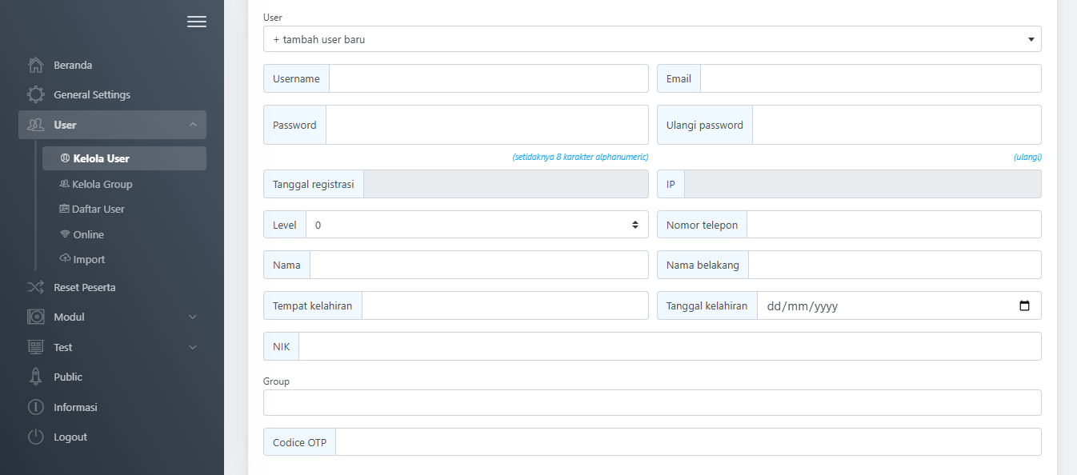

Untuk membuat akun peserta, Admin dapat mengakses menu **User > Kelola User**.

1. Level

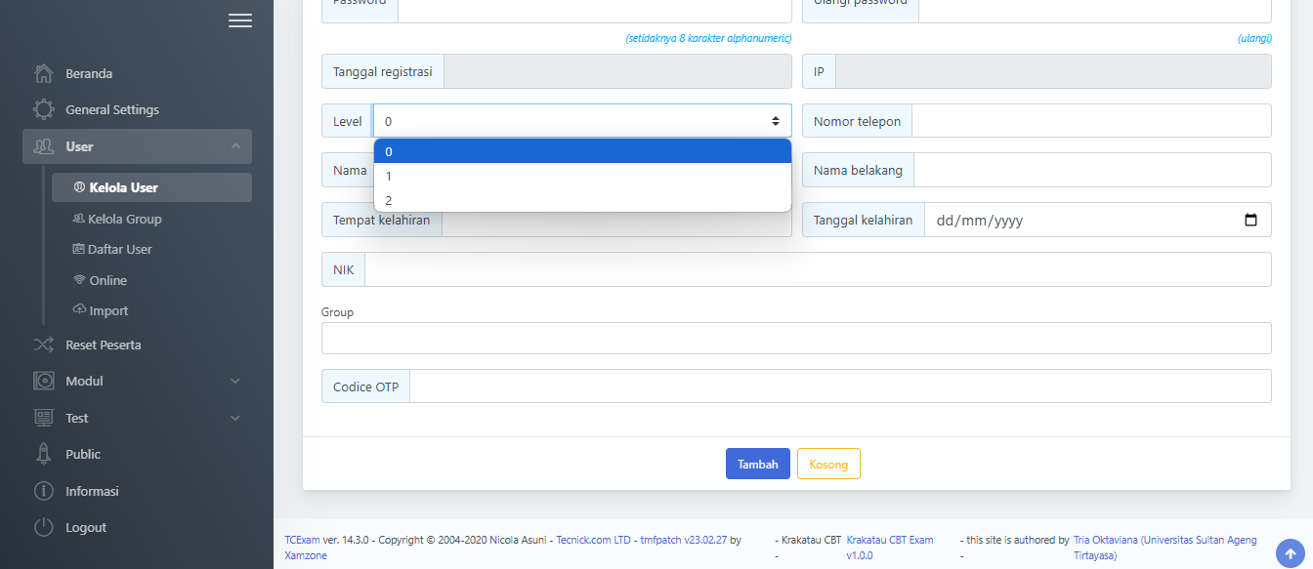

Terdapat 3 level pengguna utama di dalam sistem:

* **Level 2 (Admin):** Memiliki hak akses penuh untuk mengelola seluruh bagian aplikasi.
* **Level 1 (User/Pelamar):** Akun standar untuk peserta yang akan mengerjakan ujian.
* **Level 0 (Dinonaktifkan):** Status untuk akun peserta yang terkena sanksi (misalnya karena berpindah tab saat ujian) atau sengaja dinonaktifkan oleh Admin. Akun dengan level ini tidak bisa login.

1. Group

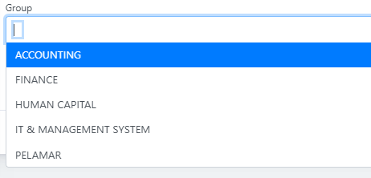

Kolom "Group" digunakan untuk mengelompokkan pelamar berdasarkan posisi yang dilamar (contoh: HUMAN CAPITAL, FINANCE, dll.). Tujuannya adalah agar saat pelamar login, mereka hanya melihat ujian yang relevan untuk grupnya.

1. OTP



Fitur OTP bersifat opsional untuk menambah keamanan saat login. OTP dapat diaktifkan ataupun dinonaktifkan, ketika dinonaktifkan tidak akan berpengaruh apapun, Pengguna bisa login hanya dengan username dan password. Ketika diaktifkan admin harus memberikan QR-Code yang dihasilkan sistem kepada pelamar. Pelamar kemudian harus memindai QR-Code tersebut dengan aplikasi Authenticator (seperti Google Authenticator) di ponsel untuk mendapatkan kode 6 digit yang harus dimasukkan saat login.

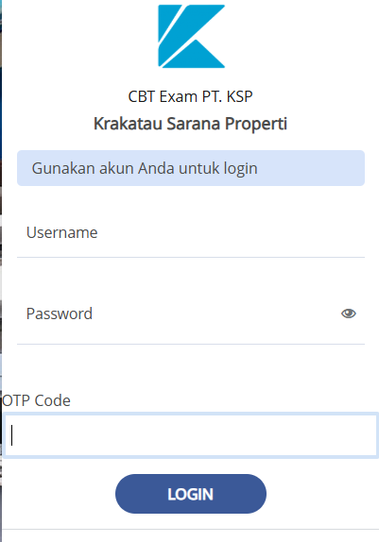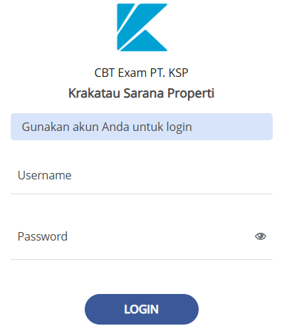

Gambar diatas merupakan contoh ketika OTP diaktifkan dan ketika OTP dinonaktifkan.

1. **GROUP**

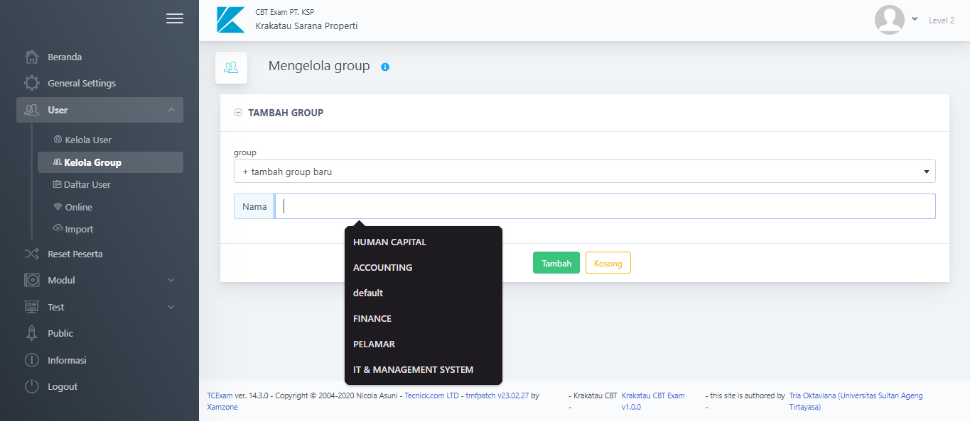

Admin dapat membuat grup baru sesuai kebutuhan melalui menu **User > Kelola Group**. Sangat disarankan untuk membuat grup terlebih dahulu sebelum mendaftarkan akun pelamar agar dapat langsung dikelompokkan.

1. **RESET PESERTA**

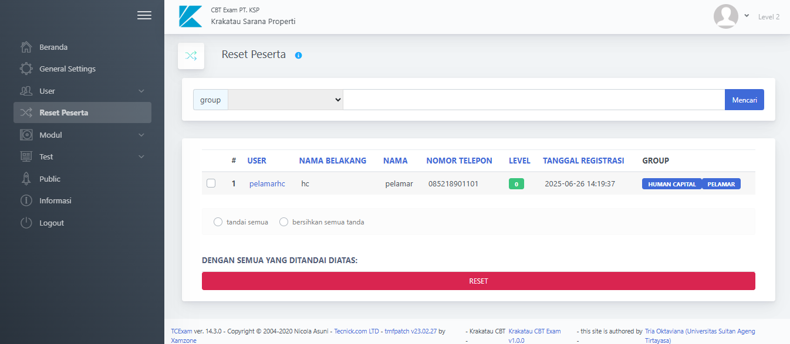

Halaman ini (menu **Reset Peserta**) digunakan untuk menangani akun peserta yang terkena sanksi pelanggaran (misalnya terdeteksi login ganda atau berpindah tab/window saat ujian). Akun yang melanggar akan otomatis diubah ke Level 0 (dinonaktifkan). Fungsi "Reset" di halaman ini akan mengembalikan level akun tersebut menjadi 1 agar bisa login kembali.

1. **MODUL, TOPIK, DAN SOAL**

Sebelum membuat sebuah tes, Admin harus menyiapkan bank soal terlebih dahulu dengan alur: **Modul -> Topik -> Soal**.

**Buat Modul:** Akses menu **Modul > Kelola Modul** untuk membuat kategori besar soal (misalnya: Psikologi, Departemen HC).

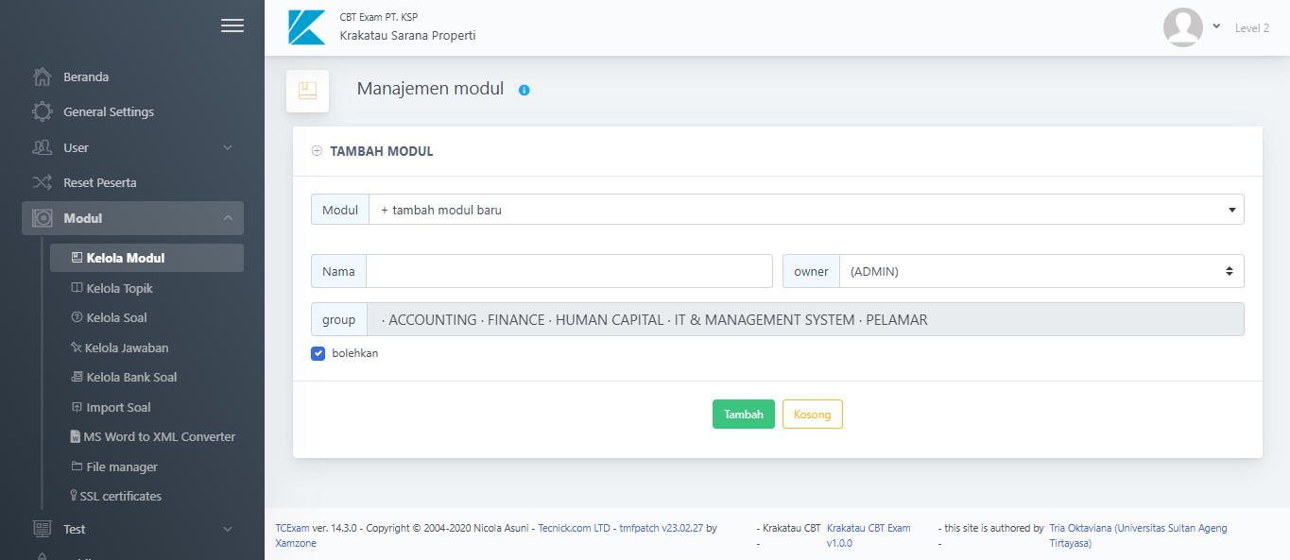

**Buat Topik:** Akses menu **Modul > Kelola Topik**. Setiap topik harus masuk ke dalam salah satu modul yang ada (misalnya, di dalam modul "Departemen ITMS", ada topik "IT Support")

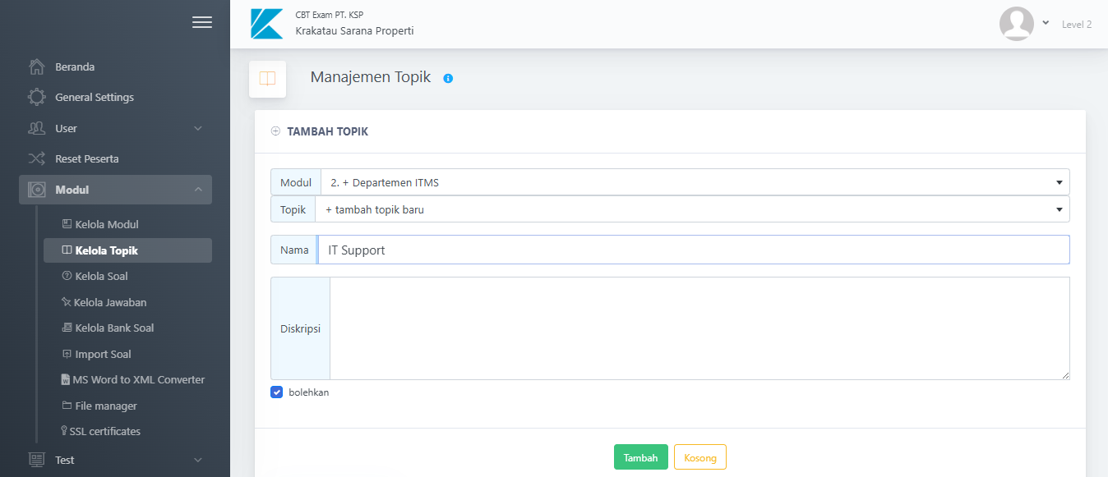

**Buat Soal:** Soal dapat dibuat satu per satu melalui menu **Modul > Kelola Soal** atau diimpor secara massal dari file Excel melalui menu **Modul > Import Soal**. Template Excel bisa diunduh dari halaman yang sama.

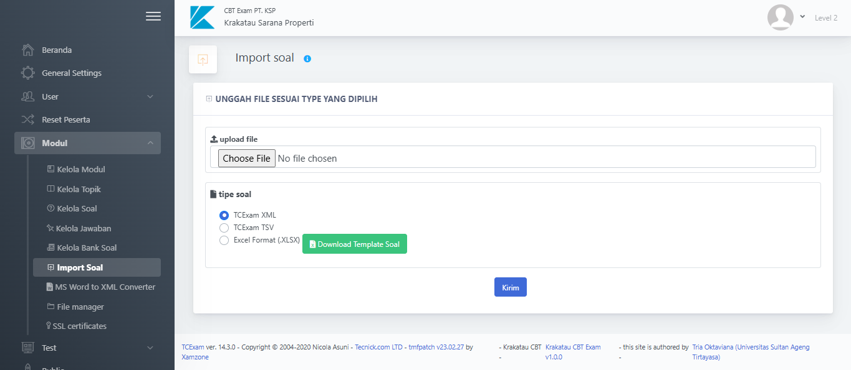

Pada template soal, nama mapel diisi oleh nama modul dan nama topik diisi oleh nama topik yang sebelumnya telah dibuat.

1. **TEST**

Setelah bank soal siap, Admin dapat membuat jadwal ujian.

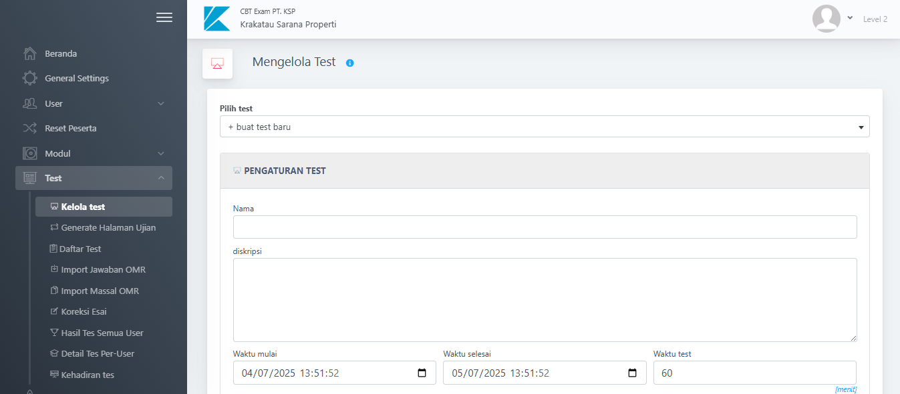

* Akses menu **Test > Kelola Test**.
* Isi detail tes seperti nama, deskripsi, waktu mulai, waktu selesai, dan durasi pengerjaan.
* Di bagian "group", pilih grup mana saja yang berhak melihat dan mengerjakan tes ini. Misalnya, "Tes Psikologi" dapat ditugaskan ke grup "PELAMAR".

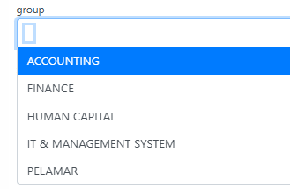

* Setelah tes dibuat, sistem akan meminta Anda untuk menyisipkan soal dari topik yang telah dibuat. Tentukan jumlah soal yang akan diambil dari setiap topik, tipe soal, dan tingkat kesulitannya.

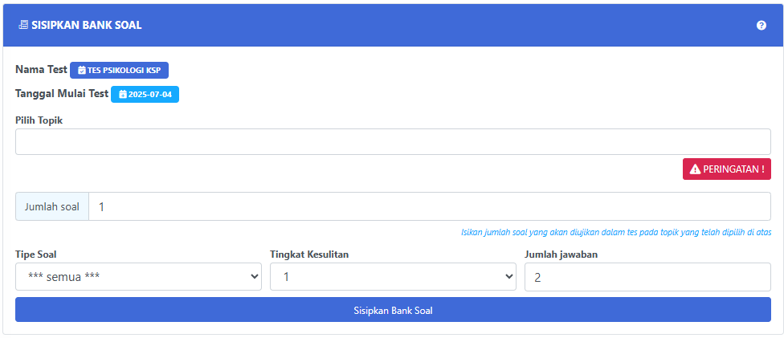

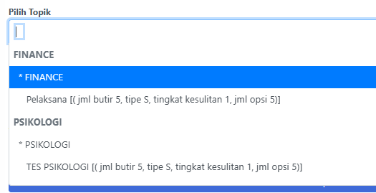

* Terakhir, klik tombol "bangkitkan" (generate) agar tes siap digunakan oleh peserta.

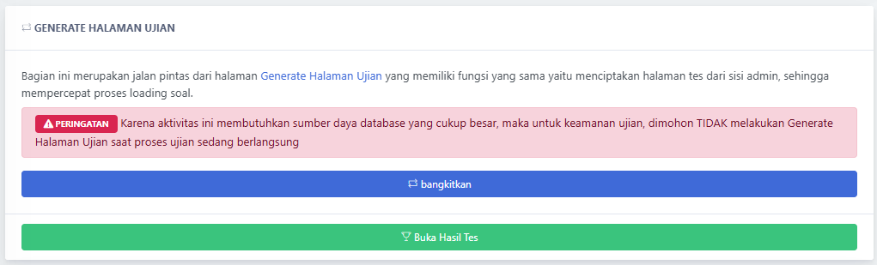

1. **MELIHAT HASIL DAN STATISTIK UJIAN**

Setelah peserta selesai mengerjakan ujian, Admin dapat memantau hasilnya melalui menu Test.

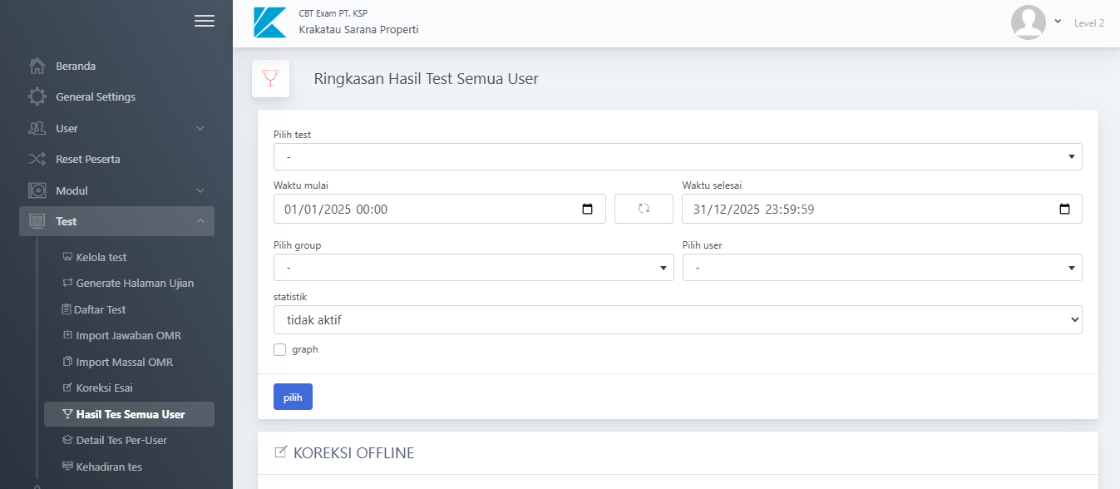

**Hasil Tes Semua User:** Menu ini menampilkan rekapitulasi nilai dari semua peserta dalam sebuah tes. Admin dapat melihat skor, persentase, dan status kelulusan (jika skor kelulusan diatur). Dari halaman ini, Admin juga bisa mengekspor semua hasil ke dalam format PDF atau Excel.

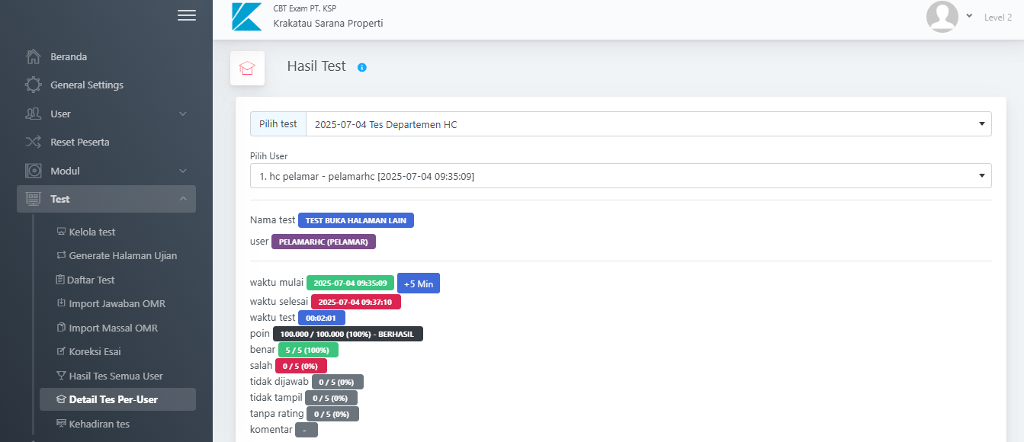

**Detail Tes Per-User:** Dengan mengklik salah satu nama peserta dari daftar hasil, Admin akan diarahkan ke halaman detail yang menampilkan jawaban peserta untuk setiap soal, skor per soal, dan total waktu pengerjaan.